UNIVERSIDAD DE SONORA



MAESTRIA EN INTERNET DE LAS COSAS E INTELIGENCIA ARTIFICIAL

SISTEMAS CIBERFISICO

TAREA #1

SIMULACION DE SEMAFORO

WENDY NATHALI KARLETT RAMOS

Contenido

1. Introducción 2

2. Planteamiento del problema 2

3. Diagrama de flujo 3

4. Resultado del código de simulación 3

5. Conclusiones 3

## Introducción

Con la finalidad de mejorar la experiencia dentro del campus de la Universidad de Sonora, se hace propuesta del uso de semáforos inteligente. Esperando cómo resultado un flujo de tránsito más fluido, mayor seguridad para peatones así cómo vehículos, entre los beneficios más notorios.

## Planteamiento del problema

Con un estimado de “más de 10 mil alumnos de nuevo ingreso ingresan a la Universidad de Sonora en este nuevo inicio de clases en el ciclo escolar 2025-20226.” (N+,2005).

No es difícil imaginar la gran cantidad de movilidad peatonal y vehicular que se podrá encontrar dentro de la institución, Universidad de Sonora. Aunque dentro de las instalaciones se cuentan con letreros de ceder el paso peatonal, la gran cantidad de alumnos que debe moverse hora con hora a diferentes lugares siempre dependerá siempre de que un vehículo ceda el paso.

Dicho esto, otros factores cómo el calor de la ciudad y la falta de un transporte más confiable pueden obligar a muchos considerar el uso de un transporte vehicular, causando a su vez un estancamiento más pronunciado dentro y fuera de la institución. Dentro de la misma por el motivo de tener espacios reducidos, mientras que, por fuera, al estar ubicada la Universidad en una zona de alta recurrencia y de calles principales.

Para mejorar los embotellamientos causados por estos factores y a manera de prevenir con mayor frecuencia los posibles accidentes que sean originarios de una deficiente organización vehicular, se hace la propuesta de utilizar semáforos inteligentes. Atreves del uso de sensores, estos semáforos inteligentes tendrán un parámetro mas real de la densidad del tráfico en diversos momentos del día, particularmente siendo de interés las horas con mayor flujo.

Considerando las diversas necesidades de diferentes individuos, se propone un semáforo de luces LED con bocinas integradas, con un botón de cruce peatonal a una altura de 1.20 a 1.50 metros sobre el nivel del suelo. También se incluye una tira de luz con sensores en el borde del cruce, las luces siendo LED para aquellas personas que suelan estar mirar hacia el suelo, mientras que los sensores activaran activador las bocinas cuando alguien intente cruzar cuando el semáforo se encuentre en rojo o amarillo, así como un sonido diferente para cada cambió de luz (verde, amarillo, rojo).

## Diagrama de flujo

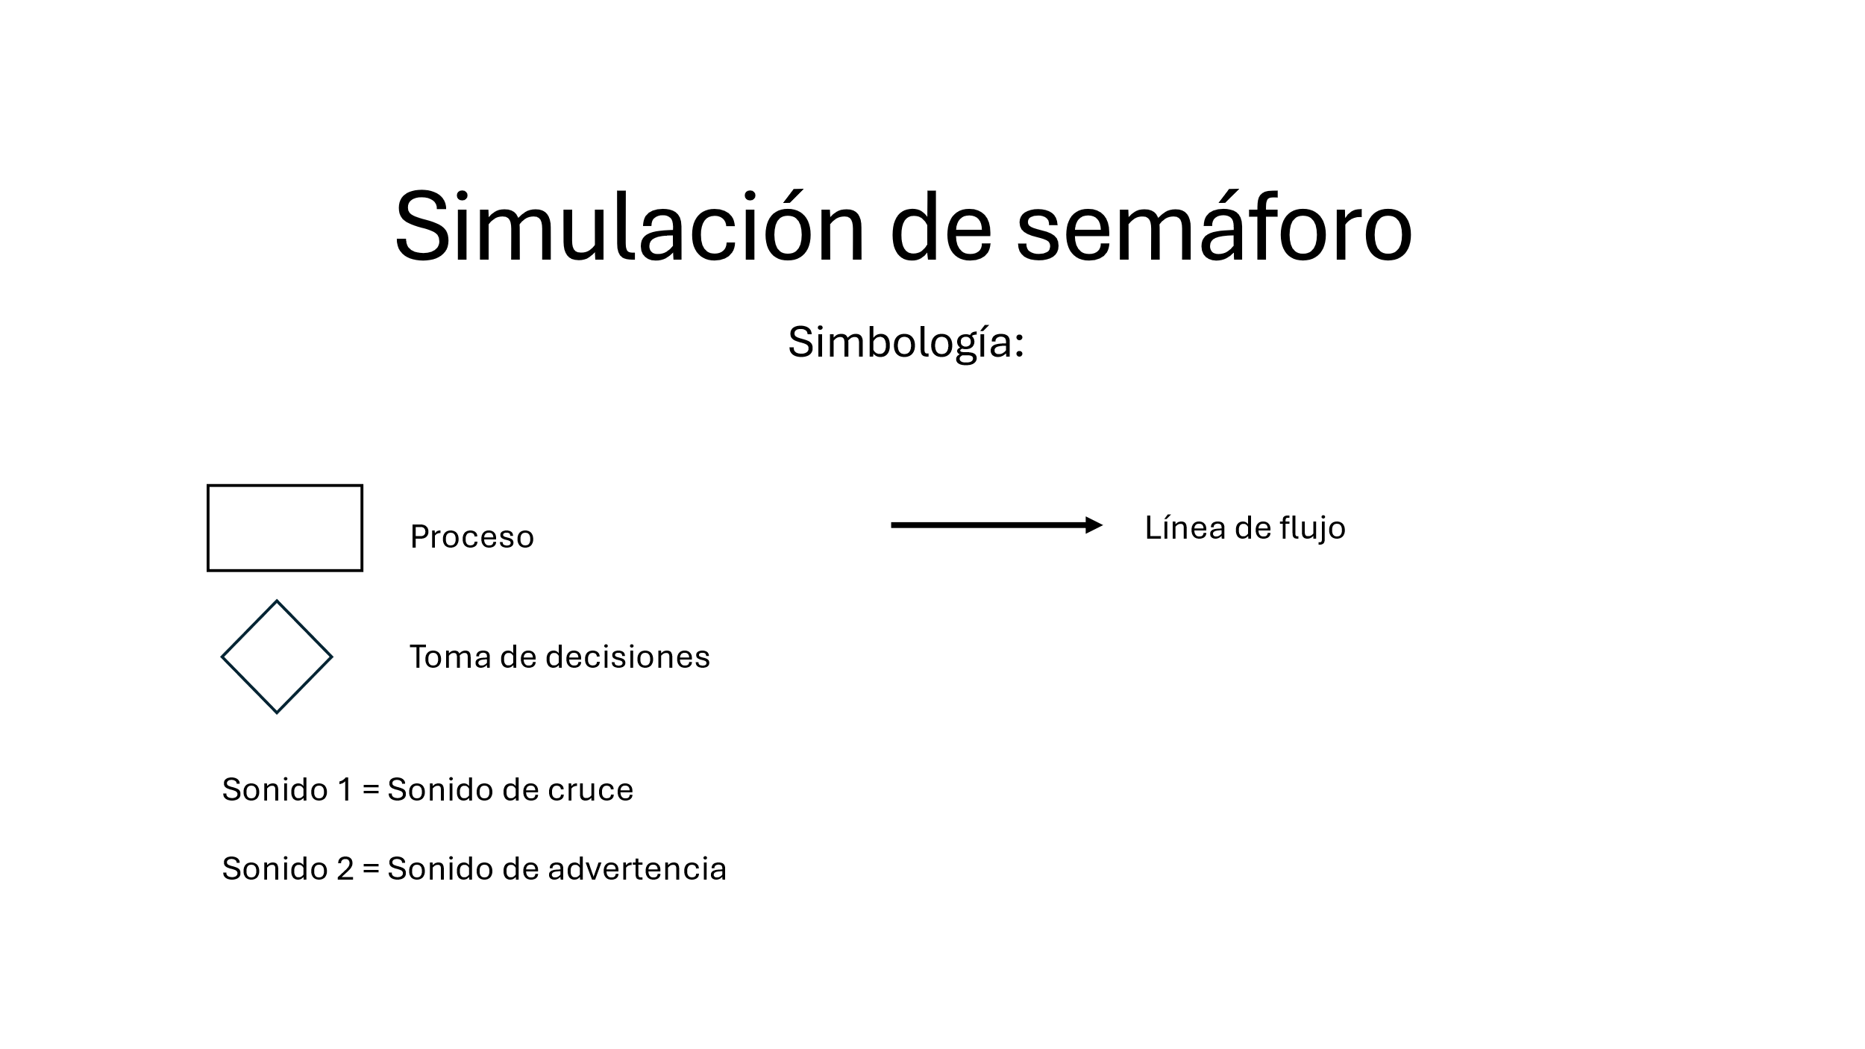

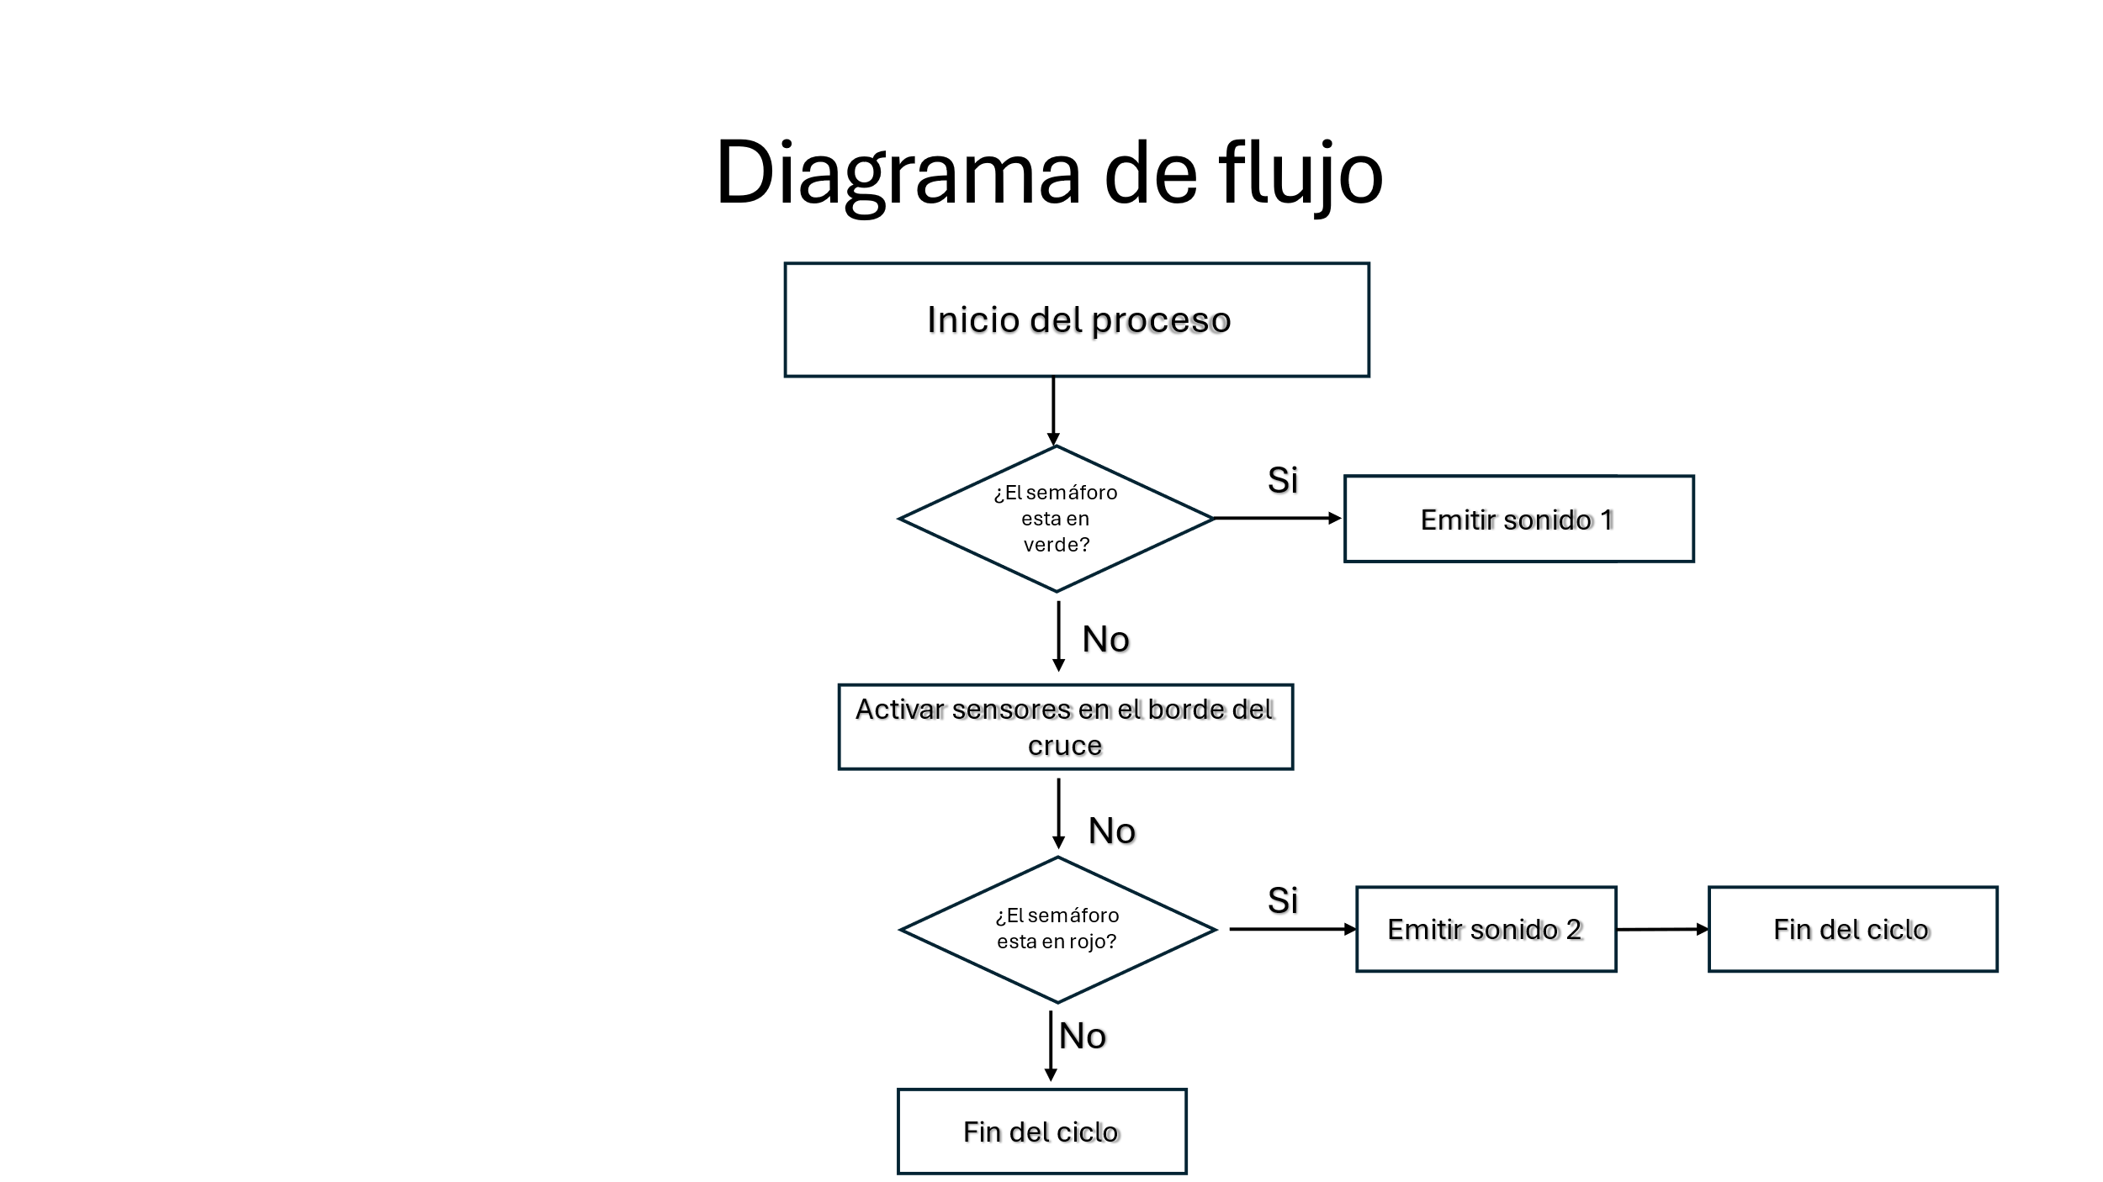

## Vinculo del código de simulación

<https://github.com/Wenns-ga1/Semaforo-sistemas-SB>

## Conclusiones

Para esta simulación hemos usado tres horarios, de 7:00 a 9:00, de 12:00 a 14:00 y de 17:00 a 19:00, correspondiente a la hora de entrada, de comida y de finalización de clases respectivamente. La función denominada cómo “heavy” siendo indicativo de la mayor concurrencia.

Aunque este modelo es rudimentario, para una simulación mas real y con efecto de hacer mas inteligente al semáforo, se ocuparan los datos de tráfico reales, al no poder haberlos encontrado en las paginas de gobierno de datos libres, se propone la utilización del API de Google traffic, por lo menos para las zonas de cruce más frecuentes dentro y fuera de la Universidad de Sonora.

## Bibliografía

1. N+. (2025, July 4). Regreso a Clases en Universidad de Sonora: ¿Cuándo Inicia el Ciclo Escolar 2025-2026? *N+*. <https://www.nmas.com.mx/sonora/regreso-clases-universidad-sonora-cuando-inicia-ciclo-escolar-2025-2026-fechas/>
2. <https://codesandbox.io/p/github/sundaram2021/AI_Traffic_system/main>
3. Mukund Programming Tutorials. (2021, July 18). *Traffic light program using javascript | An automated traffic signal project in javascript* [Video]. YouTube. https://www.youtube.com/watch?v=J8E4GUfPhIE
4. Chatgpt.com